Hier wordt het Vlaamse land beschreven in de winter: de namen van de steden geven aan dat de voor bijna elke Vlaamse stad ook een Franstalige naam is.

De steden worden gekoppeld aan hun kerken[1] het katholieke in het algemeen (“clochers”,”nonnes”) zonder dat het een religieus gedicht wordt. De beschrijving van de wintersfeer staat centraal.

Emile Verhaeren(1855-1916) is een van de centrale figuren van het symbolisme. Hij werd geboren in Sint-Amands niet ver van Antwerpen. Daar staat [een museum](http://www.emileverhaeren.be/nl) aan hem gewijd.

Hij schreef behalve gedichten ook toneel (o.a. spelend in de Tachtigjarige oorlog: Philippe II), verhalen en kritisch proza.

In zijn tijd was hij een zeer bekend dichter ook in de omringende landen: hij publiceerde in Frankrijk, in het Duitse taalgebied was [Stefan Zweig](https://stefanzweig.nl/de-auteur/over-stefan-zweig/) een pleitbezorger van zijn werk, hetgeen Verhaeren een Europese figuur maakte. Ook in Nederland was hij bekend. [Jan Greshoff](http://resources.huygens.knaw.nl/bwn1880-2000/lemmata/bwn1/greshoff) stelde een bloemlezing samen met werk van Franstalige Belgische schrijvers[2] waarin Verhaeren het voorwoord schreef en met enkele gedichten is vertegenwoordigd.[3]

Het gedicht dat hier wordt gepubliceerd (met eigen vertaling) werd oorspronkelijk gebundeld in 1910 in de derde verzameling gedichten “Toute la Flandre” (“Les Villes à pignons”)

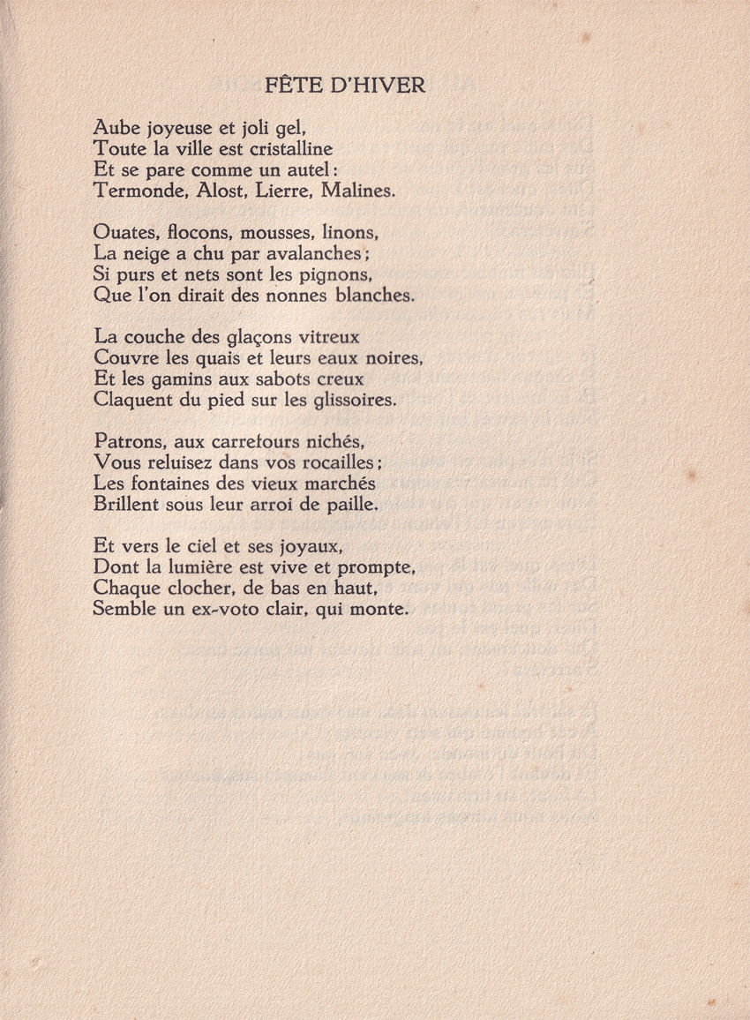

**VERTALING**

WINTERFEEST

Blije dageraad en vrolijke vorst,

De hele stad is van kristal

En tooit zich als een altaar:

Dendermonde, Aalst, Lier, Mechelen.

Watten, vlokken, schuim, linnen,

De sneeuw is gevallen met bakken;

Zo zuiver en fijn zijn de puntdaken,

Dat men zou zeggen dat het witte nonnen zijn.

De laag van glasachtig ijs

Bedekt de kaaien en hun zwarte waters.

En de jongens met hun holle klompen

Klakken met hun voet op de glijbanen.

Lichtjes, op de kruispunten genesteld,

Jullie lichten op in je huisje;

De fonteinen van de oude markten

Stralen onder hun tooi van stro.

En onder de hemel en zijn juwelen,

Waarvan het licht levendig en gezwind is,

Lijkt iedere kerkklok, van hoog tot laag,

Een helder offer, dat opstijgt.

1. « Avec des cathédrales  
   Pour uniques montagnes » (Brel)
2. « A la gloire de la Belgique », 1916
3. In het jaar van publicatie stierf Verhaeren door een treinongeval.